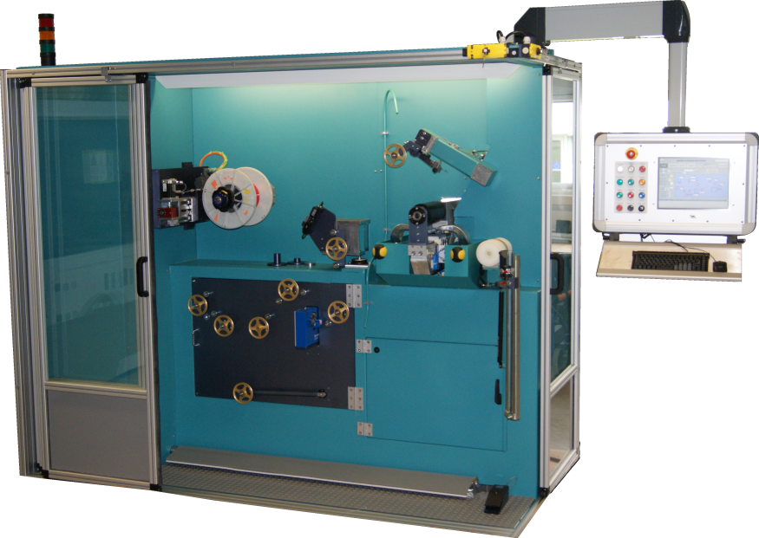

Photo non contractuelle

MACHINE A BOBINER LA FIBRE OPTIQUE

1 – Application

Cette machine a pour but de trancanner avec précision une bobine de fibre optique préalablement enduite de colle à partir d’une bobine de réception.

Les applications sont pour la réalisation de bobine de précision pour la photonique et la défense.

2 – Description

Cette machine a pour but de trancanner avec précision une bobine de fibre optique
Elle est destinée à réaliser plusieurs types de bobinage avec de nombreux paramètres réglables :
- Offset,
- Décalages,
- Angle d’inversion,
- Position de départ,
- Position d’accélération
- Position de ralentissement

L’architecture de la machine permet au client d’intégrer les options suivantes
- Détorsion de la fibre
- Contrôle du bobinage par caméra et laser

3 – Caractéristiques techniques

- Vitesse de bobinage : 0 à 100 m/min
- Bobinage à spires droites ou croisées
- 3 types de bobines de réception
- Dévidage de la bobine livraison pour ne pas générer de torsion dans la fibre
- Mesure de la longueur de la fibre optique avec une précision supérieure à 1%
- Mesure du diamètre de la fibre optique avec une tête laser à 2axes et une précision inférieure au µm
- Tension de la fibre par danseur : 25 à 250g
- Mesure de tension de la fibre avec précision de 2g
- Enduction de la fibre avec régulation du débit de colle et extraction des vapeurs solvants
- Trancannage horizontal avec guidage de précision et moteur linéaire (précision de déplacement : 3µm)
- Trancannage vertical avec guidage linéaire et moteur brushless pour un suivi du diamètre de la bobine
- Effort de plaquage réglable de la tête d’enduction sur la bobine trancannée
- IHM sur boîte pendante avec écran 15’’ et automatisme SIMOTION programmé avec SCOUT
- Alerte sur défauts (diamètre de fibre, tension, niveau de colle bas)
- Impression d’étiquettes autocollantes polyester métallisé par imprimante à ruban thermique.

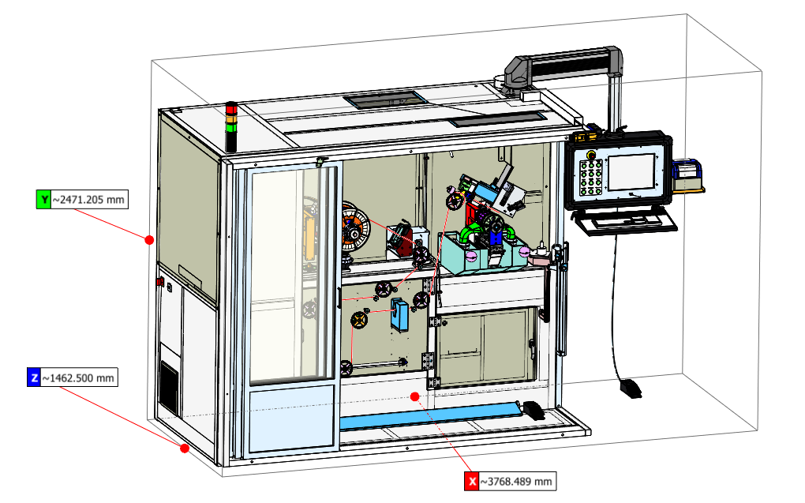
4 – Dimensions
ISP SYSTEM  Z.I. de la Herray  65500 VIC-EN-BIGORRE - France | +33 (0)5 62 33 44 44 | www.isp-system.fr
 | contact@isp-system.fr
Capital de 1 000 000 € - SIRET : 410 675 078 00027 – APE : 7112B – TVA : FR 19 410 675 078

